AP13 - Turma B – Entrega: 22/11/2010
Gabriel Barufi Veras (180664)
João Luiz Grave Gross (180171)

Introdução
Na aula prática de hoje inicialmente projetamos e simulamos um contrador síncrono progressivo e circular na faixa de 00 até 63, contando exclusivamente a sequência de números primos na faixa mencionada. O segundo projeto envolveu a construção de um registrador deslocador (esquerda e direita) com carga paralela de dados, de oito bits. Já o último projeto envolveu a construção de um contador assíncrono binário com FF tipo T, de 25 estágios, onde cada estágio dividia o clock por dois.

1 Contador Síncrono de Primos
Tabela montada para posterior síntese das equações de saída no programa Espresso:

Tabela 1 - Transições das entradas Ti para as dadas entradas Si
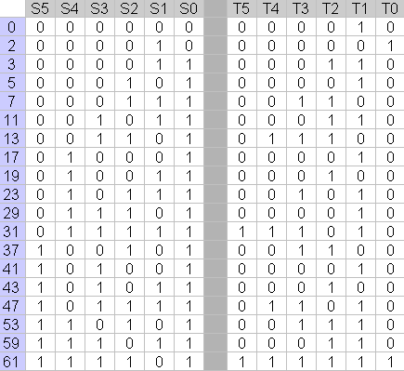

Nesta tabela os bits em “1” das colunas Ti indicam que houve uma mudança de bit de na coluna Si, entre uma linha e outra. Por exemplo, da linha 0 para a linha 2 o bit S1 troca de estado, logo o bit da linha 0 de T1 fica em 1, para que o próximo estado de S1 complemente seu bit com relação à linha anterior. Já os bits em “0” das colunas Ti indicam que não houve troca de estado em duas linhas de uma coluna Si.

Descrição Espresso:

.i 6
.o 6
.ilb S5 S4 S3 S2 S1 S0
.ob T5 T4 T3 T2 T1 T0
000000 000010
000010 000001
000011 000110
000101 000010
000111 001100
001011 000110
001101 011100
010001 000010
010011 000100
010111 001010
011101 000010
011111 111010
100101 001000
101001 000010
101011 000100
101111 011010
110101 001110
111011 000110
111101 111111
.e

Saída sintetizada pelo programa Espresso:

T5 = (S5&S4&S3&S2&!S1&S0) | (!S5&S4&S3&S2&S1&S0);

T4 = (!S5&!S4&S3&S2&!S1&S0) | (S5&S4&S3&S2&!S1&S0) | (S5&!S4&S3&S2&S1&S0) | (!S5&S4&S3&S2&S1&S0);

T3 = (S5&!S3&S2&!S1&S0) | (!S5&!S4&S3&S2&!S1&S0) | (S5&S4&S2&!S1&S0) | (!S5&!S3&S2&S1&S0) | (S5&!S4&S3&S2&S1&S0) | (!S5&S4&S2&S1&S0);

T2 = (!S4&S3&!S2&S1&S0) | (S5&S4&S2&!S1&S0) | (S5&!S3&S2&!S1&S0) | (!S5&!S4&S3&S2&!S1&S0) | (!S5&!S3&!S2&S1&S0) | (S5&S3&!S2&S1&S0) | (!S5&!S4&!S3&S1&S0);

T1 = (S4&S3&S2&!S1&S0) | (!S5&!S4&!S3&!S2&!S1&!S0) | (S5&!S4&S3&!S2&!S1&S0) | (S5&S4&S3&!S2&S1&S0) | (S5&!S4&S3&S2&S1&S0) | (S5&S4&S2&!S1&S0) | (!S5&!S4&!S2&S1&S0) | (!S5&S4&!S3&!S2&!S1&S0) | (!S5&!S4&!S3&S2&!S1&S0) | (!S5&S4&S2&S1&S0);

T0 = (!S5&!S4&!S3&!S2&S1&!S0) | (S5&S4&S3&S2&!S1&S0);

Programa em VHDL:

LIBRARY ieee;
USE ieee.std_logic_1164.ALL;

ENTITY contador_primos IS
PORT (
S5 : IN std_logic;
S4 : IN std_logic;
S3 : IN std_logic;
S2 : IN std_logic;
S1 : IN std_logic;
S0 : IN std_logic;
T5 : OUT std_logic;
T4 : OUT std_logic;
T3 : OUT std_logic;
T2 : OUT std_logic;
T1 : OUT std_logic;
T0 : OUT std_logic);
END contador_primos;

ARCHITECTURE data_flow OF contador_primos IS
BEGIN

T5 <= (S5 AND S4 AND S3 AND S2 AND NOT S1 AND S0) OR(NOT S5 AND S4 AND S3 AND S2 AND S1 AND S0);

T4 <= (NOT S5 AND NOT S4 AND S3 AND S2 AND NOT S1 AND S0) OR(S5 AND S4 AND S3 AND S2 AND NOT S1 AND S0) OR(S5 AND NOT S4 AND S3 AND S2 AND S1 AND S0) OR(NOT S5 AND S4 AND S3 AND S2 AND S1 AND S0);

T3 <= (S5 AND NOT S3 AND S2 AND NOT S1 AND S0) OR(NOT S5 AND NOT S4 AND S3 AND S2 AND NOT S1 AND S0) OR(S5 AND S4 AND S2 AND NOT S1 AND S0) OR(NOT S5 AND NOT S3 AND S2 AND S1 AND S0) OR(S5 AND NOT S4 AND S3 AND S2 AND S1 AND S0) OR(NOT S5 AND S4 AND S2 AND S1 AND S0);

T2 <= (NOT S4 AND S3 AND NOT S2 AND S1 AND S0) OR(S5 AND S4 AND S2 AND NOT S1 AND S0) OR(S5 AND NOT S3 AND S2 AND NOT S1 AND S0) OR(NOT S5 AND NOT S4 AND S3 AND S2 AND NOT S1 AND S0) OR(NOT S5 AND NOT S3 AND NOT S2 AND S1 AND S0) OR(S5 AND S3 AND NOT S2 AND S1 AND S0) OR(NOT S5 AND NOT S4 AND NOT S3 AND S1 AND S0);

T1 <= (S4 AND S3 AND S2 AND NOT S1 AND S0) OR(NOT S5 AND NOT S4 AND NOT S3 AND NOT S2 AND NOT S1 AND NOT S0) OR(S5 AND NOT S4 AND S3 AND NOT S2 AND NOT S1 AND S0) OR(S5 AND S4 AND S3 AND NOT S2 AND S1 AND S0) OR(S5 AND NOT S4 AND S3 AND S2 AND S1 AND S0) OR(S5 AND S4 AND S2 AND NOT S1 AND S0) OR(NOT S5 AND NOT S4 AND NOT S2 AND S1 AND S0) OR(NOT S5 AND S4 AND NOT S3 AND NOT S2 AND NOT S1 AND S0) OR(NOT S5 AND NOT S4 AND NOT S3 AND S2 AND NOT S1 AND S0) OR(NOT S5 AND S4 AND S2 AND S1 AND S0);

T0 <= (NOT S5 AND NOT S4 AND NOT S3 AND NOT S2 AND S1 AND NOT S0) OR(S5 AND S4 AND S3 AND S2 AND NOT S1 AND S0);

END data_flow;

1.1 Circuito equivalente

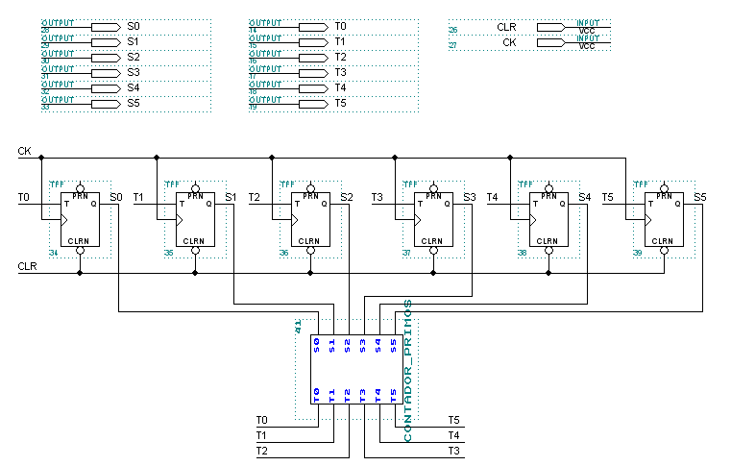
Figura 1.1 - Circuito síncrono do contador de números primos

1.2 Simulação de funcionamento
A seguir encontra-se a simulação:

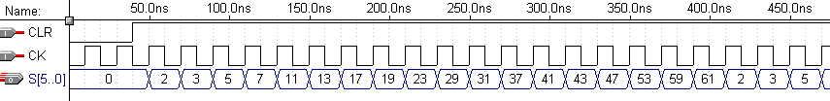
Figura 1.2 - Simulação do funcionamento do contador síncrono de primos

A sequencia de valores foi obtida com sucesso. Nesse teste também podemos observar que o clear está funcionando, visto que enquanto permanece em “0” as saídas S também ficam em “0”.

2 Registrador deslocador com carga paralela de dados
O circuito pode ser visualizado a seguir:

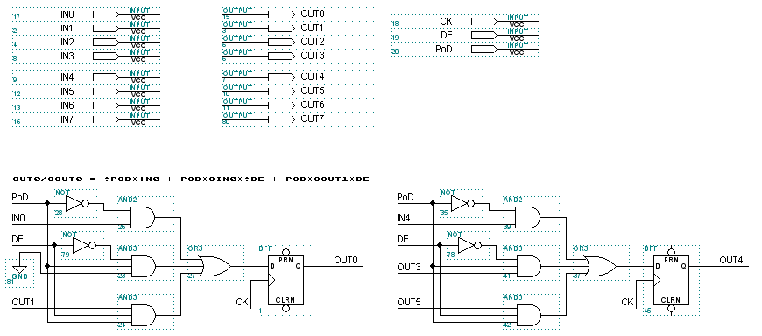

Figura 2.1 - Circuito do registrador deslocador com carga paralela de dados – parte 1

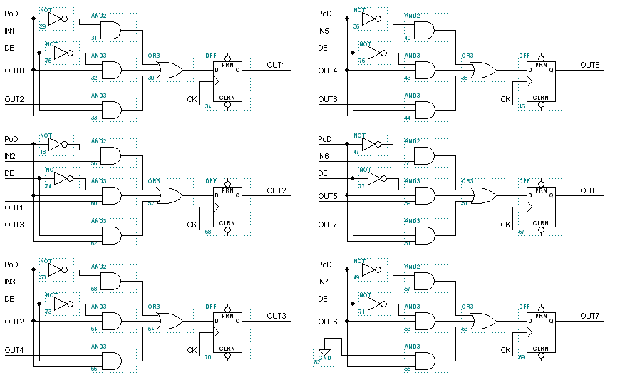
Figura 2.2 - Circuito do registrador deslocador com carga paralela de dados – parte 2

Neste diagrama o pino PoD corresponde ao controle de carga de dados nos registradores, ou seja, quando em “1” faz a entrada INi, sendo i variando de 0 a 7, ser carregada. O pino DE corresponde ao controle de deslocamento da entrada carregada. Quando em “1” faz o circuito realizar deslocamento à direita e quando em “0” realiza deslocamento à esquerda. A simulação mostrada a seguir elucida com mais detalhes essa explicação.

2.1 Simulação
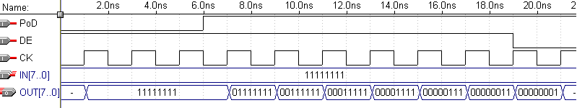
Figura 2.1.1 - Simulação do registrador de deslocamento - parte 1

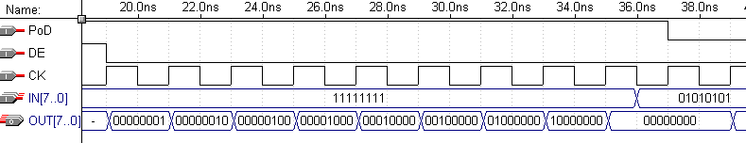
Figura 2.1.2 - Simulação do registrador de deslocamento - parte 2

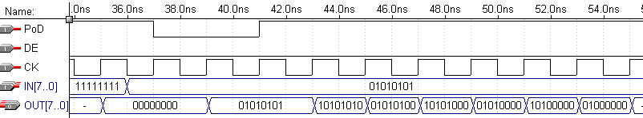
Figura 2.1.3 - Simulação do registrador de deslocamento - parte 3

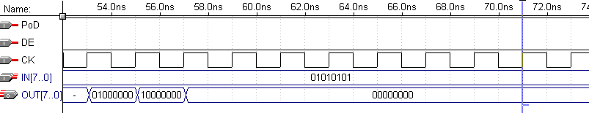
Figura 2.1.4 - Simulação do registrador de deslocamento - parte 4

Observa-se que no intervale de 0 a 6 ns PoD fica em baixo nível, o que proporciona a carga da entrada IN[7..0] nos registradores. Quando PoD volta a ficar em nível alto (“1”), o deslocamento da informação começa. Como DE está em “1” o deslocamento é feito à direita, no qual a cada rotação um bit em zero entra à esquerda no byte, ou seja, no bit mais significativo. A partir do tempo de 19 ns DE é colocado em zero, para acionar o deslocamento à esquerda. No intervalo de 37 a 41 ns novamente um byte é carregado. E dos 42 ns em diante observa-se a rotação desse novo byte até todos os bits ficarem em “0”.
3 Contador assíncrono binário

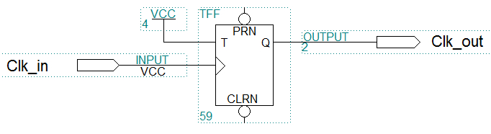
Figura 3.1 - Divisor de frequência de clock simples

Dividir a frequência de um clock pela metade com um flop-flop tipo T é bastante simples, como visto na aula teórica. Mantendo T constante em 1, fará com que a cada subida de clock a saida se altere de 0 para 1 ou de 1 para 0. Assim o clock de saída oscilará na metade da frequência do clock.

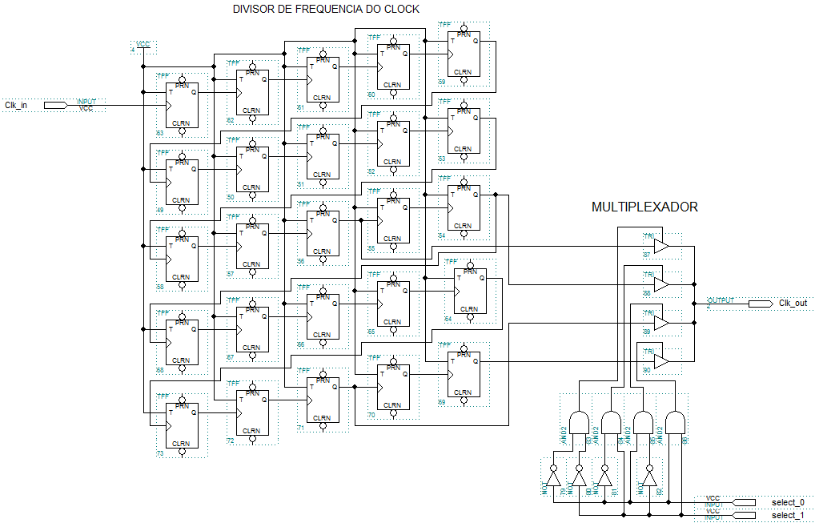
Figura 3.2 - Projeto de divisor de frequência de clock completo com multiplexador

Assim, para projetar um divisor de frequência de 25 estágios, basta ligar os flip-fliops tipo T em serial de forma que o clock de saída de cada flip-flop estará ligado no clock de entrada do próximo flip-flop e manter todas as entradas T dos flip-flops sempre ativas em 1. Permitir a escolha entre 4 estágios do divisor também foi uma tarefa trivial, visto que o uso de multiplexadores já foi visto em aulas passadas, assim só é necessário adicionar ao multiplexador os sinais de controle e as saídas dos respectivos estágios.

3.1 Simulação

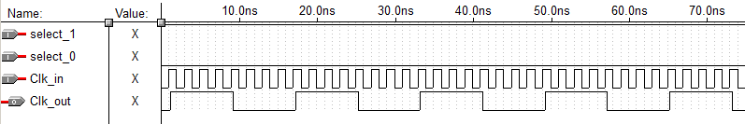
Figura 3.1.1 - Simulação do divisor com saída no 23º estágio e entrada direta no 21º estágio

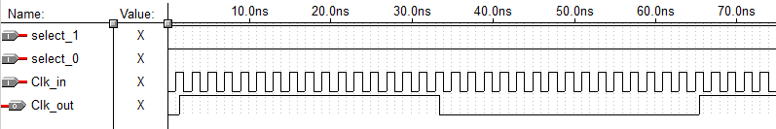
Figura 3.1.2 - Simulação do divisor com saída no 25º estágio e entrada direta no 21º estágio

4 Conclusões
Essa prática foi muito importante para o grupo, pois a implementação do contador de números primos, dos resgistradores de deslocamento e do contador assíncrono nos possibilitou melhor compreensão dos mesmos.
Uma dificuldade encontrada foi em relação a construção da tabela de transições do primeiro circuito montado, para posteriormente sintetizar as equações, porém após entendermos seu funcionamento foi fácil montá-la.

